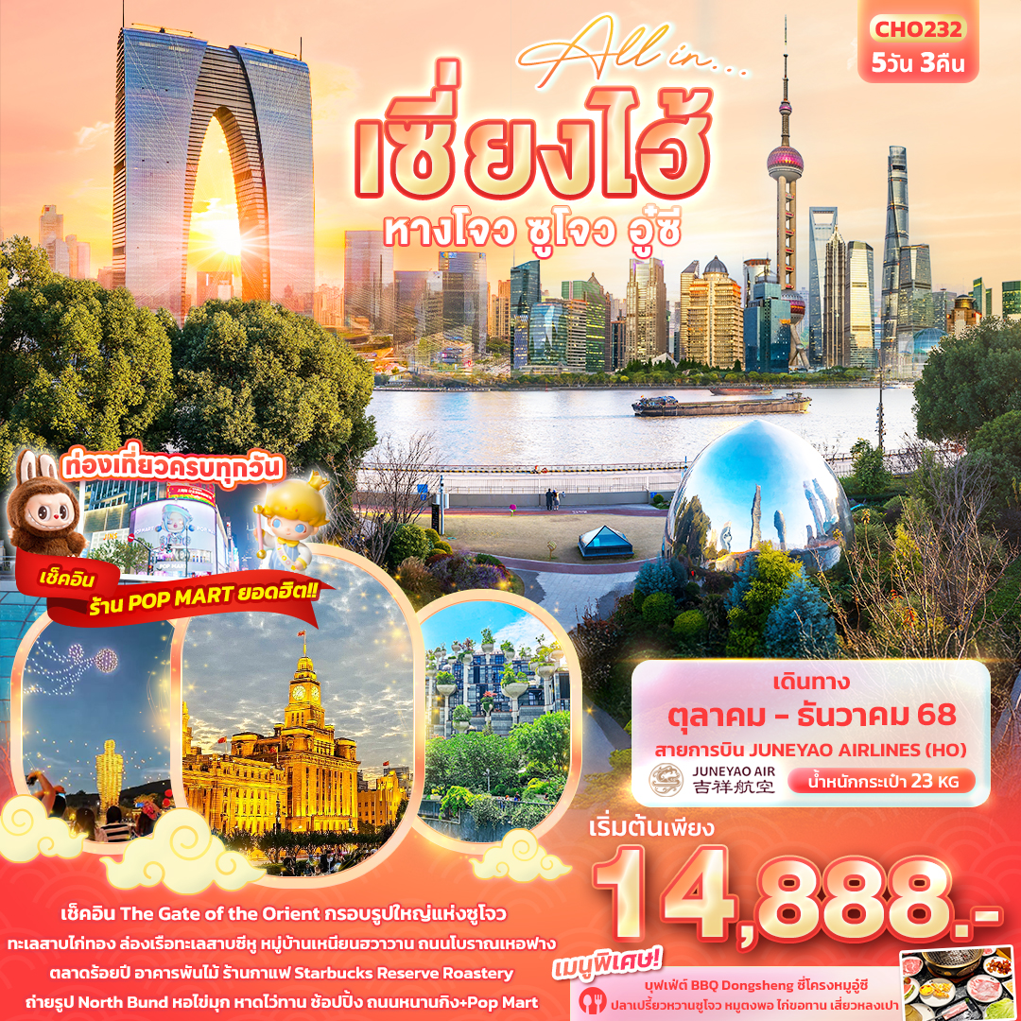


FLIGHT:
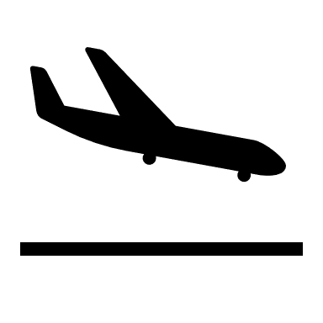
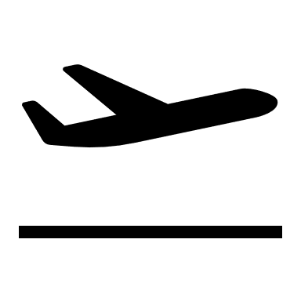
BKK PVG PVG BKK
เที่ยวบิน เวลาออก เวลาถึง
HO1357

20.45
00.50
เที่ยวบิน เวลาออก เวลาถึง
HO1358
01.50
07.05

CHO232 All in… เซียงไฮ้ หางโจว ซูโจว อู๋ซี 5วัน 3คืน
เช็คอิน The Gate of the Orient กรอบรูปใหญ่แห่งซูโจว
ทะเลสาบไก่ทอง ล่องเรือทะเลสาบซีหู หมู่บ้านเหนียนฮวาวาน ถนนโบราณเหอฟาง
ตลาดร้อยปี อาคารพันไม้ หอไข่มุก ร้านกาแฟ Starbucks Reserve Roastery
หาดไว่ทาน ช้อปปิ้ง ถนนหนานกิง+Pop Mart
เมนูพิเศษ!! บุฟเฟ่ต์ BBQ Dongsheng
ซี่โครงหมูอู๋ซี ปลาเปรี้ยวหวานซูโจว หมูตงพอ ไก่ขอทาน เสี่ยวหลงเปา
- เที่ยวครบทุกวัน

เดินทางโดยสายการบิน Juneyao Airlines (HO)
น้ำหนักสัมภาระโหลดใต้ท้องเครื่อง 1 ชิ้น ไม่เกิน 23 Kg./ CARRY ON 7 Kg
วันที่ | โปรแกรมท่องเที่ยว | เช้า | เที่ยง | เย็น | โรงแรม
11 | ท่าอากาศยานนานาชาติสุวรรณภูมิ
2 | HO1358 BKK-PVG 01.50-07.05 ท่าอากาศยานนานาชาติสุวรรณภูมิ – ท่าอากาศยานนานาชาติซ่างไห่ผู่ตง (เซี่ยงไฮ้) - นครเซี่ยงไฮ้ - หอไข่มุก(ด้านนอก) - ตลาดร้อยปี – North Bund Green land - เมืองซูโจว  OPTION: ขึ้นตึก SHANGHAI TOWER+อุโมงค์เลเซอร์ | SET  BOX |  |  | Weiselect TIANPING HOTEL  หรือระดับใกล้เคียงกัน
3 | เมืองซูโจว - ทะเลสาบไก่ทอง – กรอบรูปซูโจว - The Gate of the Orient – เมืองอู๋ซี – NIANHUA WAN TOWN IN WUXI+ชมวิวกลางคืน  OPTION: พระใหญ่หลิงซาน |  |  |  | Wanda YiHua hotel  หรือระดับใกล้เคียงกัน
4 | เมืองอู๋ซี – ร้านบัวหิมะ – เมืองหางโจว - หมู่บ้านใบชา - ล่องเรือทะเลสาบซีหู (รวมล่องเรือ) - ถนนโบราณเหอฟาง – เมืองถงเซียง |  |  |  | MEIGAOLE HOTEL TONGXIANG  หรือระดับใกล้เคียงกัน
5 | เมืองถงเซียง - ร้านหยก - เซี่ยงไฮ้ - อาคารพันไม้ - ร้านกาแฟ Starbucks Reserve Roastery – หาดไว่ทาน + ถนนหนานกิง + ช้อปปิ้ง Pop Mart – สนามบินนานาชาติซ่างไห่ผู่ตง (เซี่ยงไฮ้) – ท่าอากาศยานนานาชาติสุวรรณภูมิ  HO1357 PVG-BKK 20.45-00.50

วันเดินทาง | ราคาผู้ใหญ่  (บาท) | ราคาเด็ก  (บาท) | พักเดี่ยว/เดินทางท่านเดียว เพิ่ม (บาท) | ที่นั่ง | หมายเหตุ
09 - 13 ตุลาคม 2568 | 17,888 | ไม่มีราคาเด็ก  (เด็ก INF อายุไม่เกิน 2 ปี ราคา 5,000 บาท ) | 4,500 | 20
12 - 16 ตุลาคม 2568 | 16,888 |  |  | 20
16 - 20 ตุลาคม 2568 | 16,888 |  |  | 20
19 - 23 ตุลาคม 2568 | 17,888 |  |  | 20
23 - 27 ตุลาคม 2568 | 17,888 |  |  | 20
26 - 30 ตุลาคม 2568 | 17,888 |  |  | 20
30 ตุลาคม – 03 พฤศจิกายน 2568 | 16,888 |  |  | 20
08 – 12 พฤศจิกายน 2568 | 15,888 |  |  | 20
13 - 17 พฤศจิกายน 2568 | 14,888 |  |  | 20
16 – 20 พฤศจิกายน 2568 | 15,888 |  |  | 20
22 – 26 พฤศจิกายน 2568 | 15,888 |  |  | 20
27 พฤศจิกายน – 01 ธันวาคม 2568 | 16,888 |  |  | 20
02 – 06 ธันวาคม 2568 | 16,888 |  |  | 20
06 – 10 ธันวาคม 2568 | 16,888 |  |  | 20
09 – 13 ธันวาคม 2568 | 16,888 |  |  | 20
13 – 17 ธันวาคม 2568 | 16,888 |  |  | 20
16 – 20 ธันวาคม 2568 | 16,888 |  |  | 20
20 – 24 ธันวาคม 2568 | 16,888 |  |  | 20
23 – 27 ธันวาคม 2568 | 16,888 |  |  | 20

22.30 น. พร้อมกัน ณ ท่าอากาศยานนานาชาติสุวรรณภูมิ อาคารผู้โดยสารระหว่างประเทศขาออกชั้น 4 เคาน์เตอร์สายการบิน
วันที่หนึ่ง ท่าอากาศยานนานาชาติสุวรรณภูมิ

Juneyao Airlines (HO) โดยมีเจ้าหน้าที่บริษัทฯ คอยต้อนรับอำนวยความสะดวกด้านเอกสารและติดแท็กกระเป๋า
วันที่สอง ท่าอากาศยานนานาชาติสุวรรณภูมิ – ท่าอากาศยานนานาชาติซ่างไห่ผู่ตง (เซี่ยงไฮ้) - นครเซี่ยงไฮ้ - หอไข่มุก(ด้านนอก) - ตลาดร้อยปี – North Bund Green land – เมืองซูโจว อาหาร เช้า ,เที่ยง, เย็น
OPTION: ขึ้นตึก SHANGHAI TOWER+ลอดอุโมงค์เลเซอร์

01.50 น. เดินทางสู่ นครเซี่ยงไฮ้ โดยสายการบิน Juneyao Airlines (HO) เที่ยวบินที่ HO1358
07.05 น. เดินทางถึง ท่าอากาศยานนานาชาติซ่างไห่ผู่ตง (เซี่ยงไฮ้) สาธารณรัฐประชาชนจีน สู่ขั้นตอนการตรวจคนเข้าเมืองและศุลกากร (เวลาท้องถิ่นที่สาธารณรัฐประชาชนจีนเร็วกว่าประเทศไทย 1 ชั่วโมง รบกวนปรับนาฬิกาของท่านเพื่อสะดวกในการนัดหมาย) นครเซี่ยงไฮ้ ตั้งอยู่บนชายฝั่งตะวันออกของสาธารณรัฐประชาชนจีน บริเวณปากแม่น้ำแยงซีและอ่าวหางโจว เซียงไฮ้ เป็นเมืองที่ขึ้นชื่อว่าเจริญที่สุดของจีน เป็นเมืองศูนย์กลางทางธุรกิจที่ใหญ่ที่สุด นำท่าน
เช้า รับประทานอาหารเช้า (มื้อที่1) บริการอาหารแบบ SET BOX
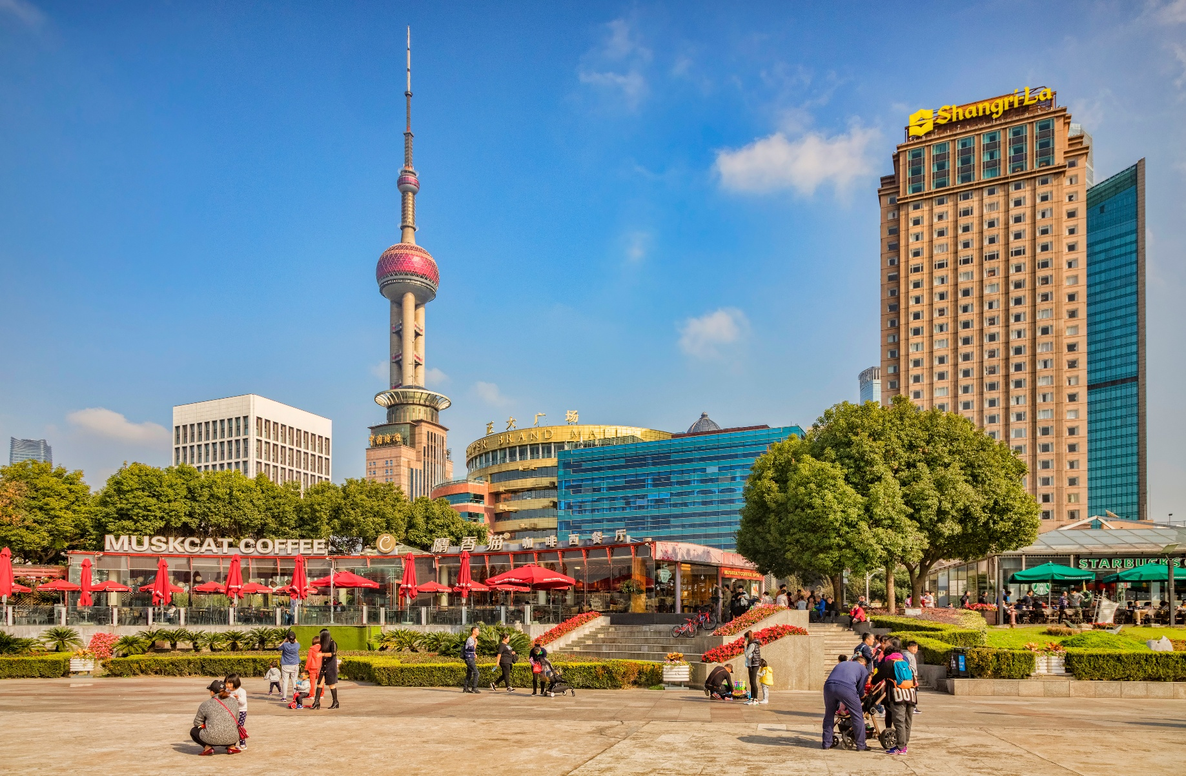
ถ่ายรูปด้านนอก หอไข่มุก (Oriental Pearl Tower) นับเป็นหอส่งสัญญาณ TV และวิทยุที่สูงที่สุดในเอเชียและสูงอันดับ 5 ของโลก ลูกเหล็กกลมที่อยู่ตอนกลางของหอเป็นหอชมวิวสามารถมองเห็นเซี่ยงไฮ้ได้ทุกด้าน (ค่าทัวร์ไม่รวมค่าขึ้นตึก)

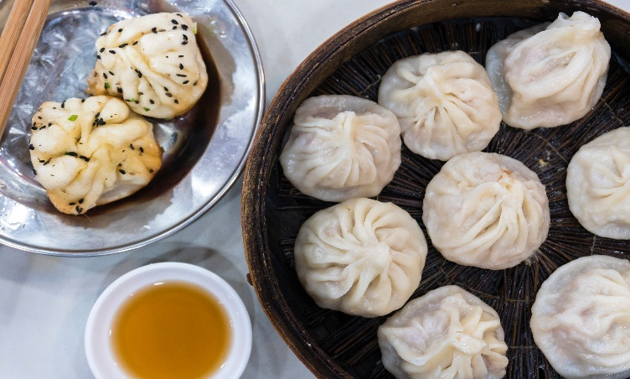
เที่ยง รับประทานอาหารเที่ยง (มื้อที่2) เมนูพิเศษ เสี่ยวหลงเปา

Highlight! เมนูพิเศษ เสี่ยวหลงเปา คล้ายซาลาเปาแต่อยู่ในเข่งเล็กๆ กัดเข้าไปจะได้รสชาติของหมูสับและน้ำซุปที่อยู่ด้านใน ต้องลองสักครั้ง!!

ช้อปปิ้ง ตลาดร้อยปี หรือ ตลาดเฉินหวังเมี่ยว (Chenghuang Miao Market) เป็นตลาดเก่าอาคารบ้านเรือนบริเวณนี้เป็นสถาปัตยกรรมโบราณสมัยราชวงศ์หมิงและชิง ที่ยังคงความงดงาม ทั้งร้านขายอาหาร ร้านขนมพื้นเมืองอาหารขึ้น และยังมีขายของที่ระลึกต่างๆมากมาย อิสระให้ท่านช้อปปิ้งตามอัธยาศัย
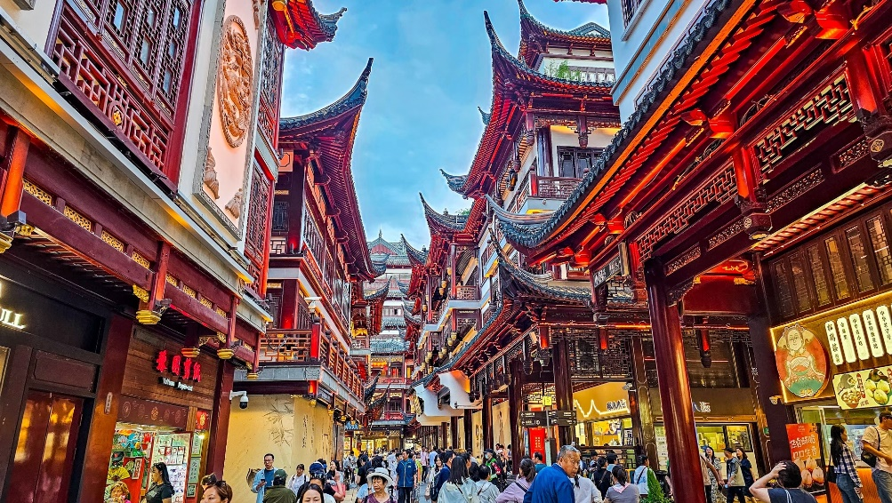
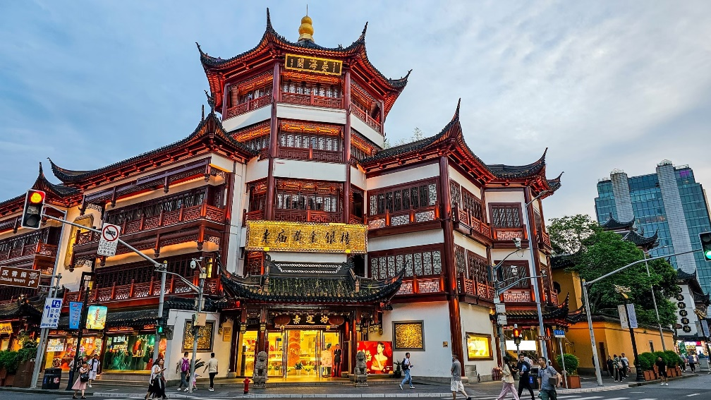

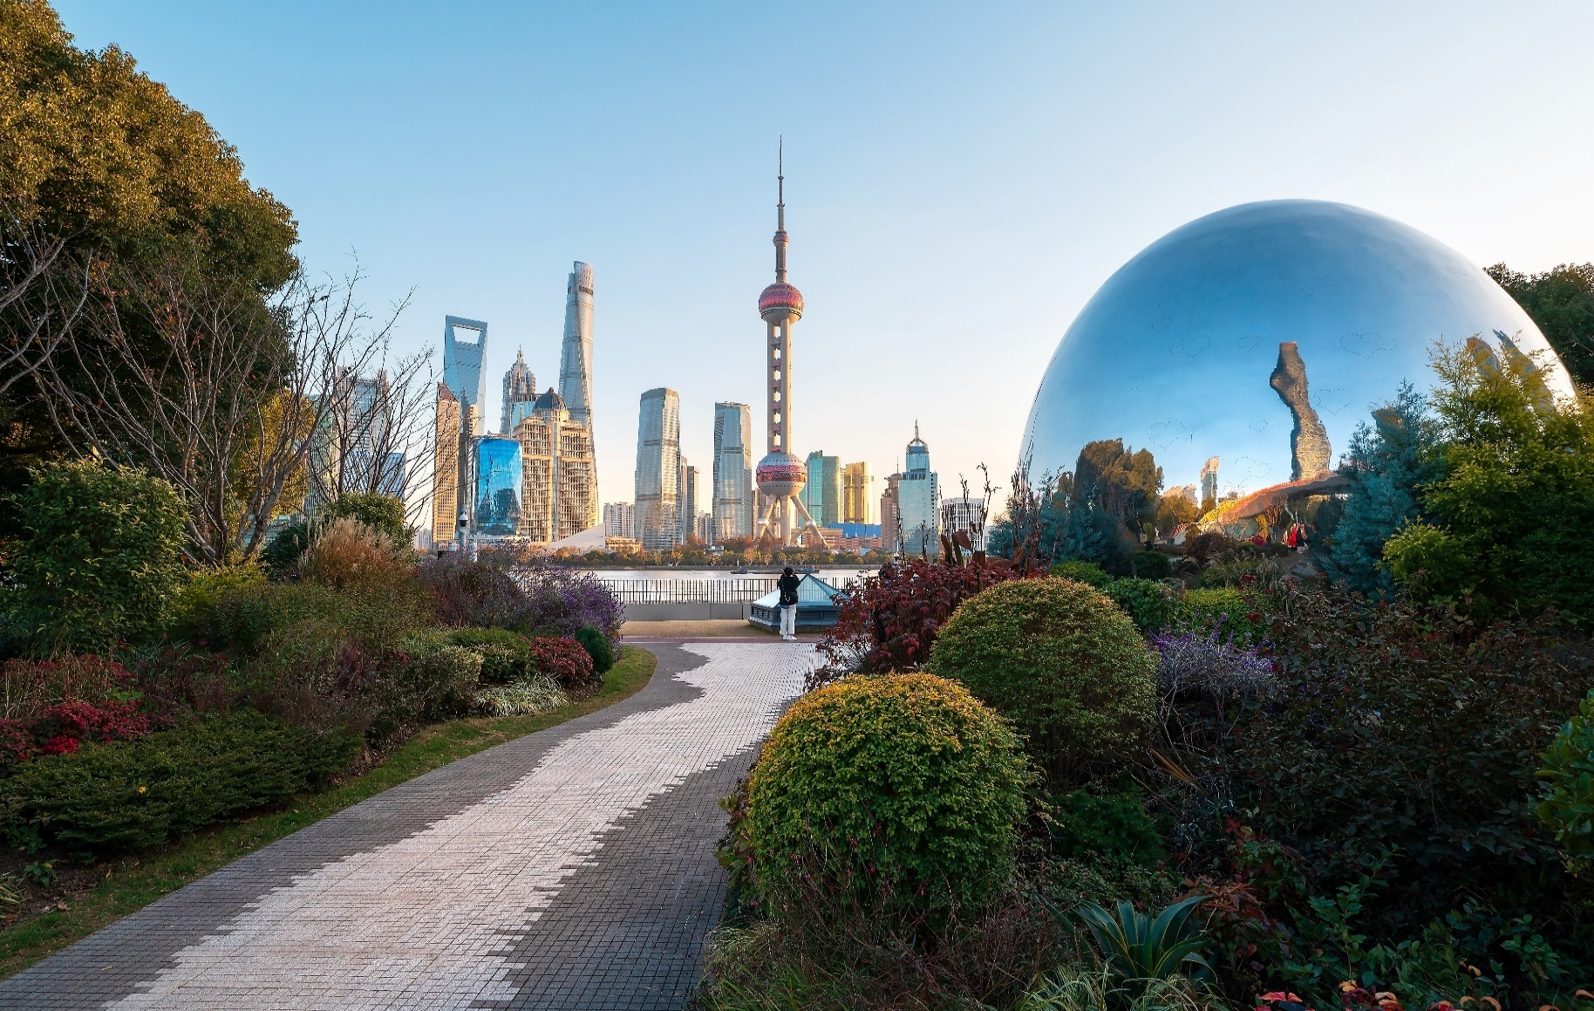
มุมนี้ขอแนะนำ ถ่ายรูป North Bund เปิดมุมใหม่ๆ สวยๆ พร้อมวิวดีๆ ควรค่าแก่การถ่ายภาพอวดลงโซเชียล ถือว่าพลาดไม่ได้เลยกับที่นี่
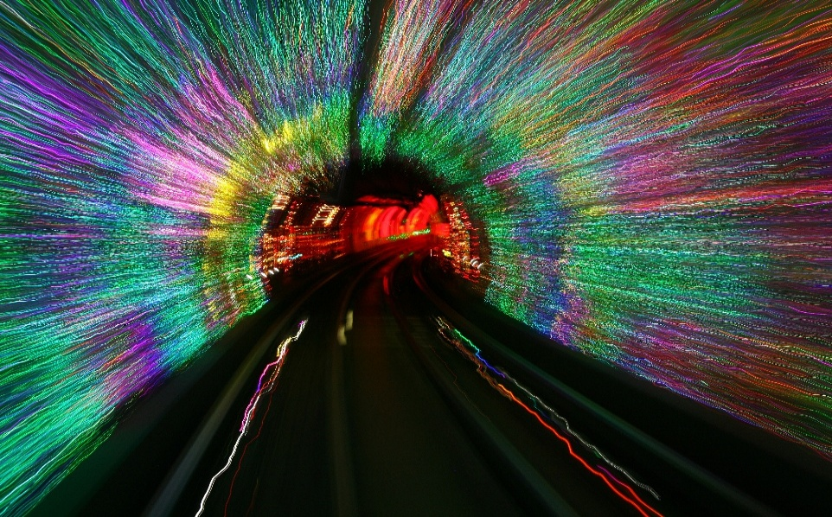
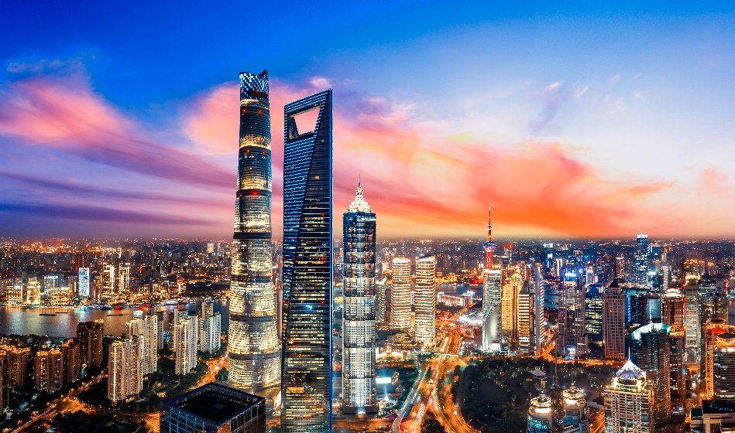
OPTION: SHANGHAI TOWER + ลอดอุโมงค์เลเซอร์ ราคาท่านละ 420 หยวน
ขึ้นเซี่ยงไฮ้ ทาวเวอร์ ชั้น 118 (SHANGHAI TOWER) ตึกที่สูงที่สุดในจีน และสูงเป็นอันดับ 2 ของโลก ให้ท่านชมวิวเซี่ยงไฮ้แบบ 360 องศา จากจุดชมวิวมุมสูงและให้ท่านเพลิดเพลินกับห้องนิทรรศการต่างๆเกี่ยวกับการออกแบบและสถาปัตยกรรมของเซี่ยงไฮ้ทาวเวอร์ อุโมงค์ลอดแม่น้ำสายแรกที่เซี่ยงไฮ้ ลอดอุโมงค์เลเซอร์ (The Bund sightseeing tunnel) เพื่อข้ามไปยังฝั่งตรงข้ามใช้เวลาประมาณ 5 นาที ภายในอุโมงค์ตกแต่งด้วยเเสงเลเซอร์ เป็นรูปต่างๆ หลากหลายสีสัน

นำท่านเดินทางสู่ เมืองซูโจว (Suzhou) เป็นเมืองที่ผสมผสานประวัติศาสตร์และวัฒนธรรมเข้ากับความทันสมัยได้อย่างลงตัว มีเอกลัษณ์และเป็นจุดหมายปลายทางในฝันของนักท่องเที่ยวหลายๆ คน
เย็น รับประทานอาหารเย็น (มื้อที่3)
ที่พัก: Weiselect TIANPING HOTEL หรือระดับใกล้เคียงกัน
(ชื่อโรงแรมที่ท่านพัก ทางบริษัทจะทำการแจ้งพร้อมใบนัดหมาย 5-7 วัน ก่อนวันเดินทาง)
วันที่สาม เมืองซูโจว – ทะเลสาบไก่ทอง – กรอบรูปซูโจว - The Gate of the Orient – เมืองอู๋ซี – NIANHUA WAN TOWN IN WUXI+ชมวิวกลางคืน อาหาร เช้า, เที่ยง, เย็น
OPTION: พระใหญ่หลิงซาน

เช้า รับประทานอาหารเช้า ณ โรงแรม (มื้อที่4)
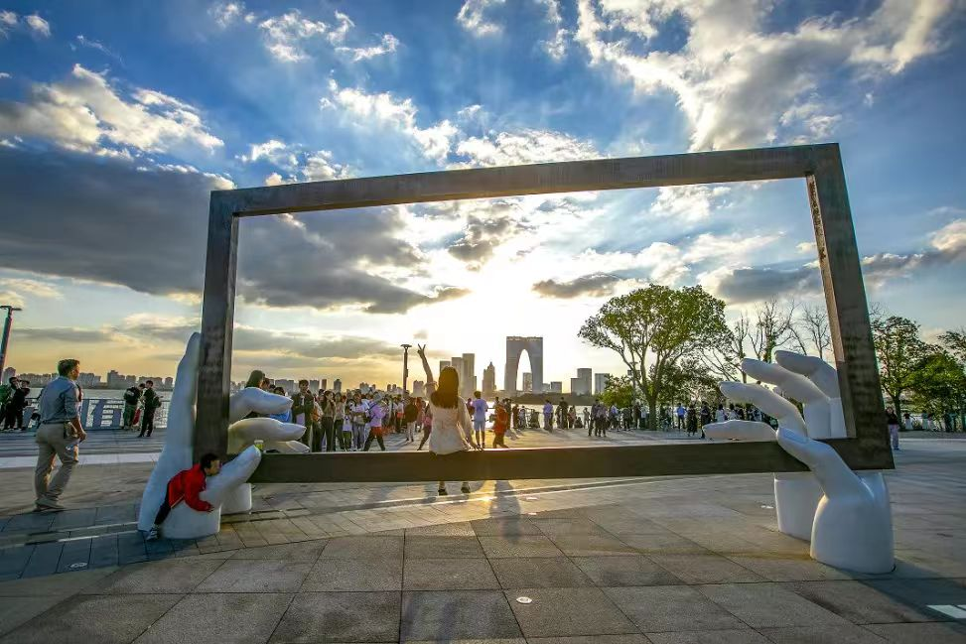
เดินทางสู่เมืองซูโจว(Suzhou) อยู่ทางภาคตะวันออกเฉียงใต้ของจีน มีทรัพยากรอันอุดมสมบูรณ์ นามว่า “อู่ข้าวอู่น้ำ“เช็คอินถ่ายรูปสวยๆ กับกรอบรูปซูโจว(Suzhou Large Photo Frame) มีรูปร่างเหมือนยกกรอบรูปด้วยมือทั้งสองตั้งอยู่บน ทะเลสาบไก่ทอง (Jinji Lake) เป็นทะเลสาบที่ตั้งอยู่ในย่านธุรกิจมีชื่อเสียงในเรื่องทิวทัศน์ที่สวยงาม พบกับประตูสู่ตะวันออก (The Gate of the Orient) หนึ่งในแลนด์มาร์คสำคัญของเมืองซูโจว เป็นตึกสูงระฟ้าที่มีรูปทรงเหมือนกับประตู มีลักษณะเป็นตึกแฝดที่เชื่อมกันด้วยยอดโค้ง
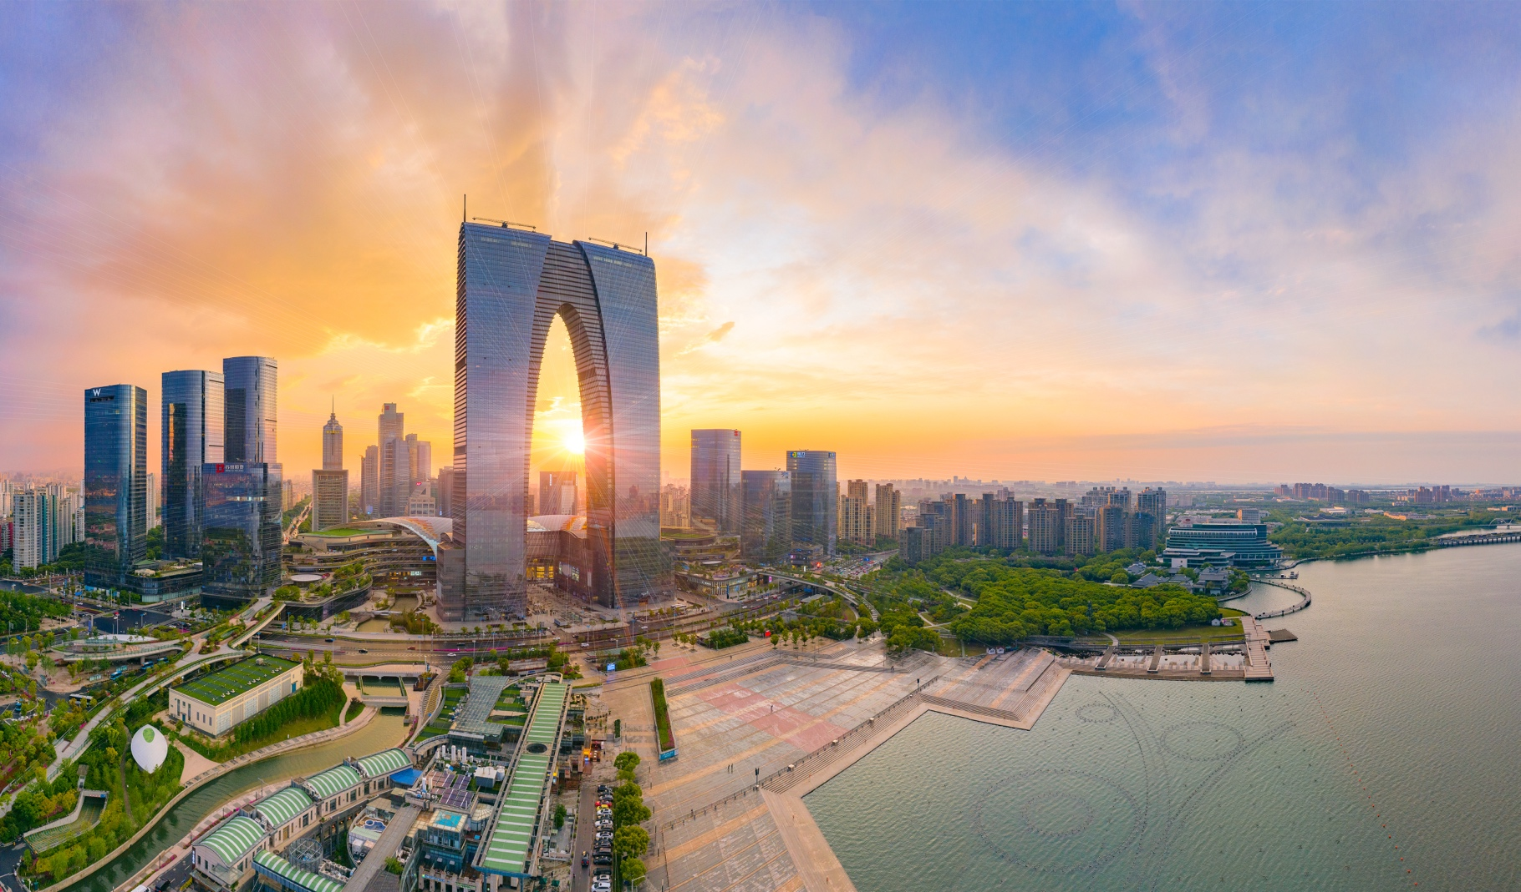
เที่ยง รับประทานอาหารเที่ยง (มื้อที่5)
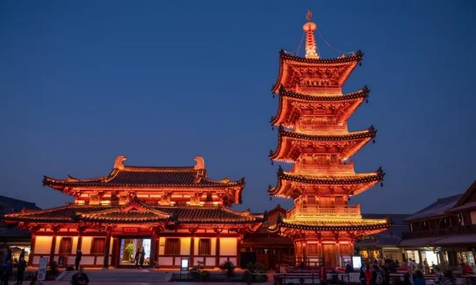
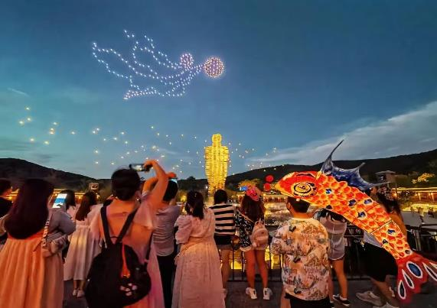
นำท่านเดินทางสู่ เมืองอู๋ซี (Wuxi) เป็นเมืองที่มีชื่อเสียงทางประวัติศาสตร์และวัฒนธรรม และมีความหลากหลายทางวัฒนธรรมและธรรมชาติ สามารถชมวิวทิวทัศน์ที่สวยงามได้ทั้งสองข้างทาง ชมความสวยงาม NIANHUA WAN TOWN IN WUXI หรือ ชุมชนเก่าแก่ริมทะเลสาบไท่หูเมืองเนียนหัวหวาน (Nianhuawan Town) เป็นชุมชนเก่าแก่ที่มีชื่อเสียง ตั้งอยู่ริมทะเลสาบไท่หู ในเมืองอู๋ซี พร้อมลิ้มลองอาหารพื้นเมืองและซื้อของฝากที่ระลึก เช่น เครื่องปั้นดินเผา งานหัตถกรรม และผลิตภัณฑ์จากทะเลสาบไท่หู อีกด้วย (ค่าทัวร์ไม่รวมค่าล่องเรือ)

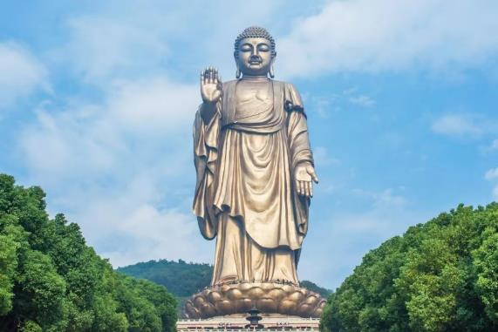
OPTION: พระใหญ่หลิงซาน
ราคาท่านละ 380 หยวน (ขั้นต่ำ 6 ท่านขึ้นไป)
พระใหญ่หลิงซาน หรือ หลิงซานต้าฝอ เป็นพระพุทธรูปปางยืนของพระอมิตาภพุทธะที่ใหญ่ที่สุดองค์หนึ่งในโลก สร้างจากสัมฤทธิ์ และมีความสูงถึง 88 เมตร (รวมฐาน) ตั้งอยู่บนเนินเขาที่สวยงาม รายล้อมไปด้วยธรรมชาติ ทำให้ดูสง่างามและน่าเกรงขามเป็นอย่างยิ่ง

เย็น รับประทานอาหารเย็น (มื้อที่6)
ที่พัก: Wanda YiHua hotel หรือระดับใกล้เคียงกัน
(ชื่อโรงแรมที่ท่านพัก ทางบริษัทจะทำการแจ้งพร้อมใบนัดหมาย 5-7 วัน ก่อนวันเดินทาง)
วันที่สี่ เมืองอู๋ซี - ร้านบัวหิมะ – เมืองหางโจว – หมู่บ้านใบชา – ล่องเรือทะเลสาบซีหู (รวมล่องเรือ) – ถนนโบราณ
เหอฟาง - เมืองถงเซียง อาหาร เช้า, เที่ยง, เย็น

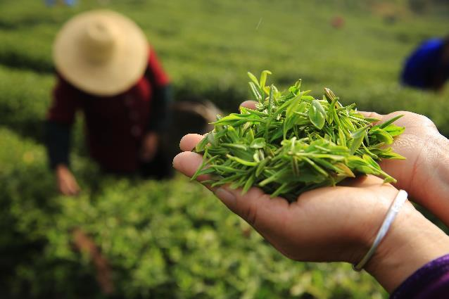
เช้า รับประทานอาหารเช้า ณ โรงแรม (มื้อที่7)
แวะชมร้านบัวหิมะ ชมครีมเป่าซู่ถังหรือที่รู้จักกันดีในชื่อ “ครีมบัวหิมะ” สรรพคุณเป็นเลิศในด้านรักษาแผลไฟไหม้พุพองและแมลงกัดต่อยเป็นยาสามัญประจำบ้าน เดินทางสู่ เมืองหางโจว (Hangzhou) ได้รับฉายาว่า "สวรรค์บนดิน" เป็นเมืองที่มีชื่อเสียงโด่งดังด้านทิวทัศน์ธรรมชาติที่งดงาม และมีอาหารหลากหลายประเภท อาหารหางโจวมักมีรสชาติกลมกล่อม เค็ม หวาน เปรี้ยว เผ็ด เที่ยวชมหมู่บ้านใบชาและเลือกซื้อผลิตภัณฑ์เกี่ยวกับใบชา เป็นแหล่งผลิตชาที่มีชื่อเสียงโด่งดังไปทั่วโลก
เที่ยง รับประทานอาหารเที่ยง (มื้อที่8)
ล่องเรือชมทิวทัศน์ ทะเลสาบซีหู (Xihu Lake) (ค่าทัวร์รวมค่าล่องเรือ) ตั้งอยู่ทางทิศตะวันตกของเมืองหางโจว เป็นทะเลสาบน้ำจืดขนาดใหญ่ ที่รอบด้านไปด้วยภูเขา 3 ลูก มีน้ำที่ใสดังกระจก เป็นที่ดึงดูดให้ทุกท่านต้องหลงใหลกับความงดงามเมื่อได้มาสัมผัสและถ่ายภาพเก็บไว้เป็นที่ระลึก
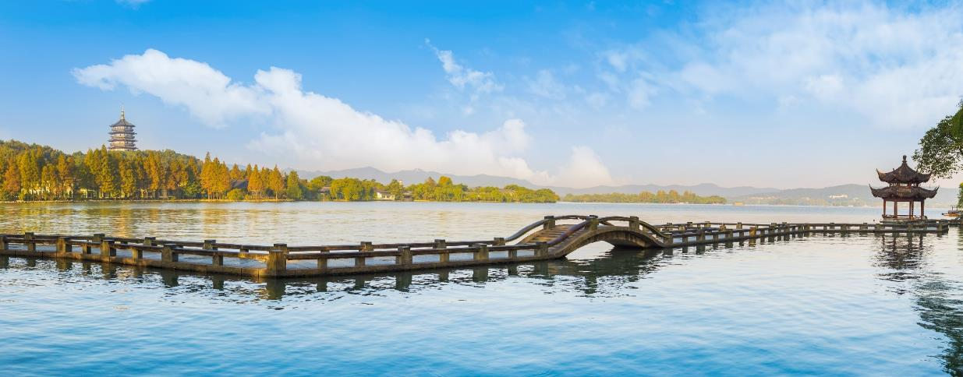
อิสระช้อปปิ้งถนนโบราณเหอฟาง หรือ ถนนโบราณเหอฝ่างเจีย (Hefang Old Street) ถนนคนเดินที่เป็นศูนย์รวมร้านค้าและวัฒนธรรม ภายใต้บรรยากาศของปลายราชวงศ์ชิงต้นสาธารณรัฐจีน มีความยาว 1,800 เมตร เป็นที่ตั้งของร้านดัง 4 ร้าน ได้แก่ ร้านแป้งผัดหน้าข่งเฟิ่งชุน ร้านยาเส้นมี่ต้าชาง ร้านแฮมว่านหลง ร้านหมวกจางอวิ่นเซิง ที่มาของดัง 5 อย่างของหางโจ
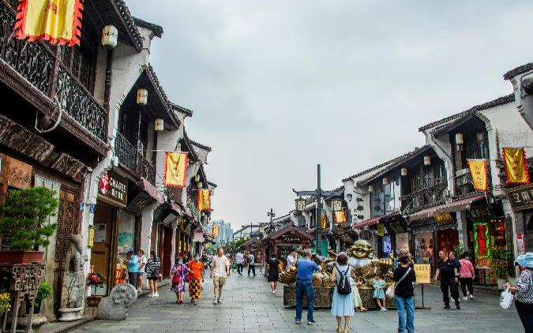
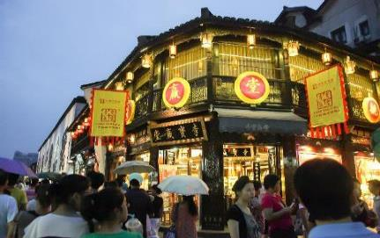

เดินทางสู่ เมืองถงเซียง (Tongxiang) เป็นสัมผัสประสบการณ์ที่แตกต่าง มีสถาปัตยกรรมโบราณที่ได้รับการอนุรักษ์ไว้อย่างดี มีชื่อเสียงด้านอุตสาหกรรมไหมและมีแหล่งท่องเที่ยวที่น่าสนใจมากมายจนเป็นจุดหมายปลายทางของใครหลายๆ คน
เย็น รับประทานอาหารเย็น (มื้อที่9)
ที่พัก: MEIGAOLE HOTEL หรือระดับใกล้เคียงกัน
(ชื่อโรงแรมที่ท่านพัก ทางบริษัทจะทำการแจ้งพร้อมใบนัดหมาย 5-7 วัน ก่อนวันเดินทาง)
วันที่ห้า เมืองถงเซียง - ร้านหยก - เซี่ยงไฮ้ - อาคารพันไม้ - ร้านกาแฟ Starbucks Reserve Roastery – หาดไว่ทาน +ถนนหนานกิง + ช้อปปิ้ง Pop Mart– สนามบินนานาชาติซ่างไห่ผู่ตง (เซี่ยงไฮ้) – ท่าอากาศยานนานาชาติสุวรรณภูมิ อาหาร เช้า, เที่ยง

เช้า รับประทานอาหารเช้า ณ โรงแรม (มื้อที่10)
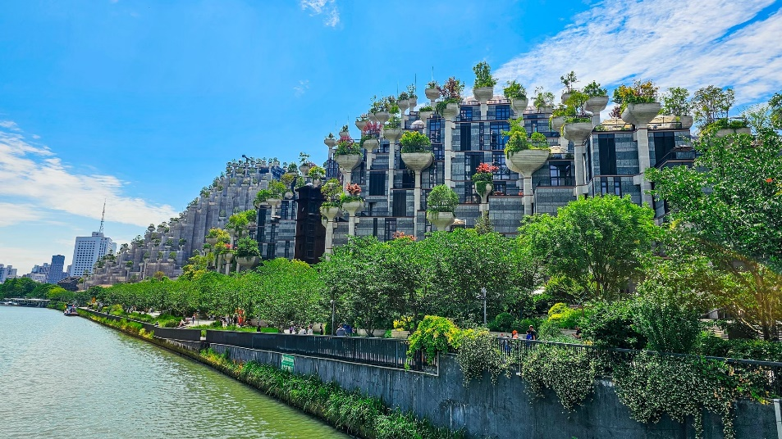
ช้อปปิ้งร้านหยก เลือกซื้อหยกซึ่งเป็นอัญมณีล้ำค่ากว่าทองและเพชร เครื่องประดับนำโชคเป็นสิริมงคลแก่ผู้ที่ได้มาครอบครอง และมีความเชื่อที่ว่า นำท่านเดินทางสู่ เซี่ยงไฮ้ (Shanghai) ศูนย์กลางทางการเงิน การค้า และวัฒนธรรมที่สำคัญของโลก ชมความอลังการของ เทียนอันเชียนซู่ (Tian’an 1,000 Trees) หรือเรียกว่า อาคารพันต้นไม้ ที่ประดับตกแต่งด้วยต้นไม้มากกว่า 1,000 ต้น และได้รับการขนานนามว่าเป็นสิ่งมหัศจรรย์ของโลกสมัยใหม่ โดยคาดว่าต้นไม้ 1,000 ต้นเหล่านี้ จะสามารถช่วยดูดซับคาร์บอนไดออกไซด์ 21 ตันต่อปี ด้านในของอาคารมีทั้งส่วนของที่พักอาศัย ร้านอาหาร พิพิธภัณฑ์ แกลเลอรี่ศิลปะ อาหารสำนักงานและห้างสรรพสินค้า

เที่ยง รับประทานอาหารเที่ยง (มื้อที่11) เมนูพิเศษ บุฟเฟ่ต์ BBQ Dongsheng
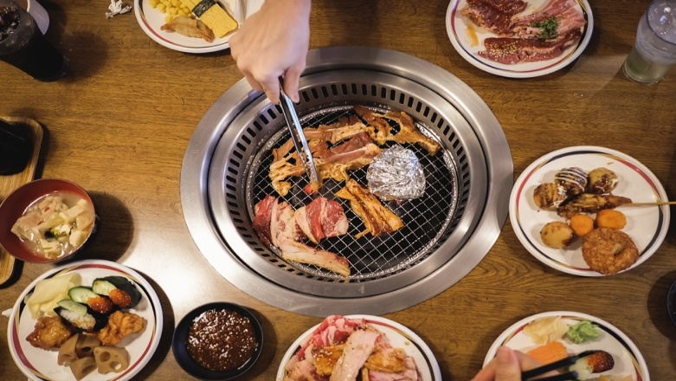
Highlight! เมนูพิเศษ BBQ Dongsheng
อาหารเลิศรสพร้อมเนื้อสัตว์หลากหลายชนิด ผักกรอบๆ ซูชิ ไอศกรีม เค้ก พร้อมน้ำจิ้มสูตรพิเศษจากทางร้านตอบโจทสายกินแน่นอน

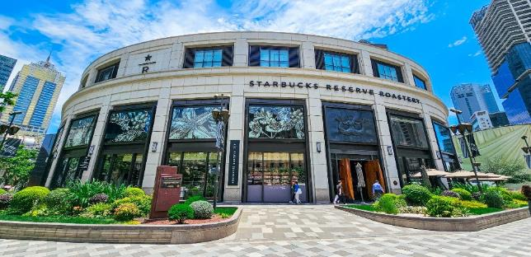
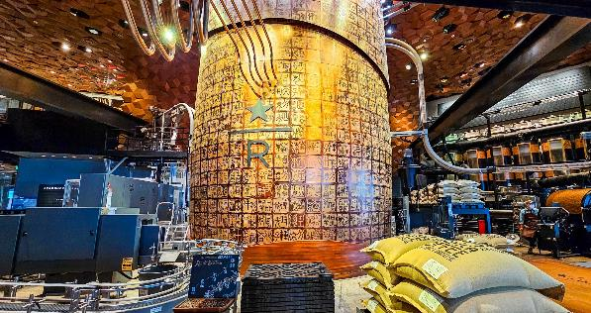
อลังการร้านกาแฟ Starbucks Reserve Roastery มาพร้อมกับความยิ่งใหญ่อลังการ ครองตำแหน่งสตาร์บัคส์ที่ใหญ่ที่สุดในโลก มีถังคั่วกาแฟทองเหลืองขนาด 40 ตัน หรือสูงเท่าตึก 2 ชั้น และมีเครื่องดื่มหลากหลายมากกว่า 100 ชนิด มีเฉพาะสาขานี้แห่งเดียว นอกจากนั้นยังมีขนมปังที่ทำกันสดๆ ใหม่ๆ ทุกวัน (ค่าทัวร์ไม่รวมค่าอาหารและเครื่องดื่ม)
Highlight! สตาร์บัคส์สาขานี้ ยังนำเทคโนโลยี AR (Augmented Reality) แค่หยิบโทรศัพท์ ส่องไปตรงไหน ก็จะมีข้อมูลเด้งออกมา สร้างความรู้คู่กับความสนุก อย่างลงตัว

เช็คอินแลนด์มาร์ค ถ้าไม่มาถือว่ามาไม่ถึง หาดไว่ทาน หรือ หาดเจ้าพ่อเซี่ยงไฮ้ The Bund Wai Tan ให้ท่านได้ชมความงามของหาด ตลอดทางแนวยาวของไว่ทานเป็นแหล่งรวมศิลปะสถาปัตยกรรมที่หลากหลาย เช่น สถาปัตยกรรมแบบโรมัน โกธิค บารอค รวมทั้งการผสมผสานระหว่างสถาปัตยกรรมตะวันออก-ตะวันตก
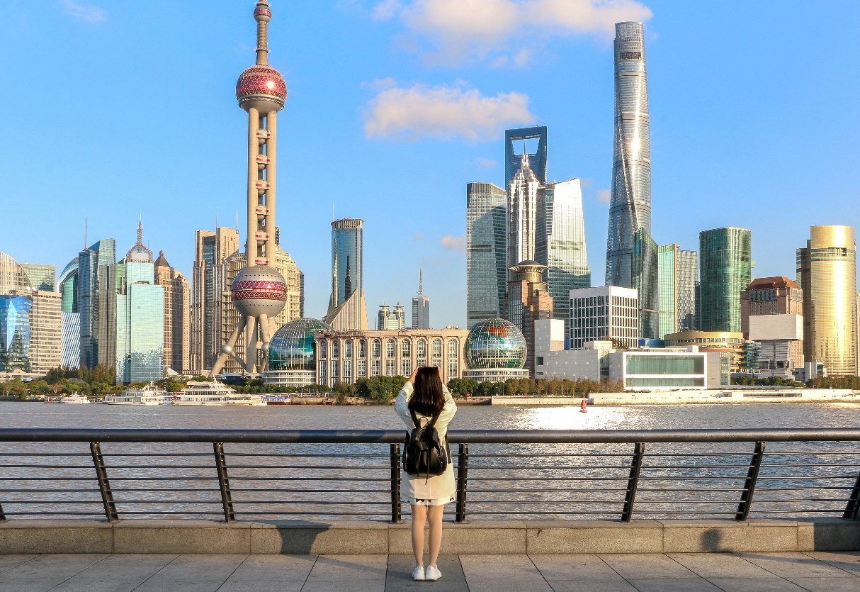
Highlight! สุดว้าวกับวิวพื้นหลังสุดอลังการกับหอไข่มุกสุดทันสมัย เป็นมุมสุดฮิตที่มาแล้ว ห้ามพลาดต้องถ่ายอวดลงโซเชียลเรียกยอดไลค์

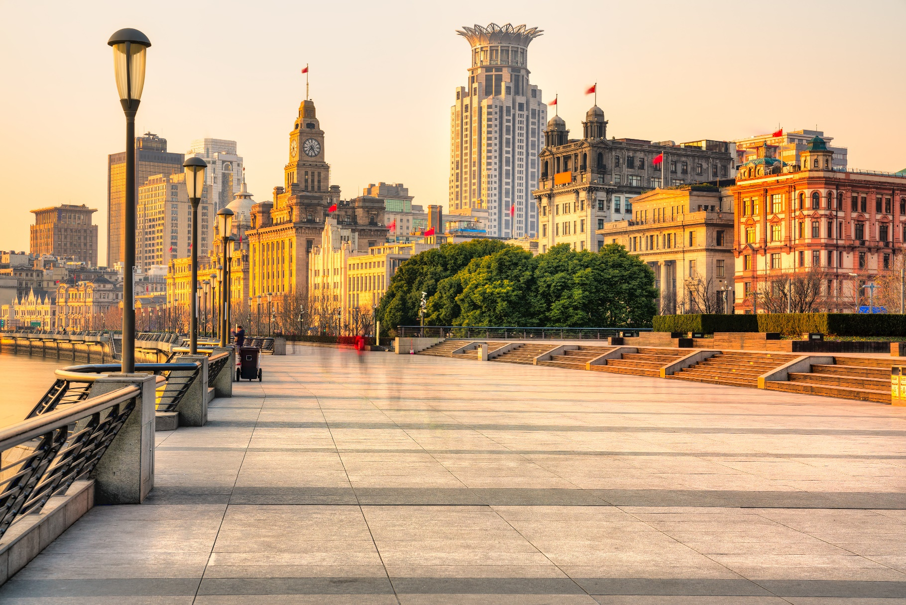
Highlight! สินค้าแบรนด์เนม เช่น Louis Vuitton, Gucci, Prada, Chanel, Dior ที่ราคาค่อนข้างต่ำกว่าที่ไทย ถูกใจนักช้อปยิ่งนัก!

ช้อปปิ้งร้านค้าแบรนด์ดังตามหาไอเท็มเด็ดๆ ที่ ถนนนานจิง หรือ ถนนหนานกิง(Nanjing Road) ถนนนี้มีความยาวประมาณ 5 กิโลเมตร มีห้างสรรพสินค้ามากมายอยู่บนถนนแห่งนี้เป็นย่านที่คึกคักและทันสมัยที่สุดในเซี่ยงไฮ้ มีอาหารและสินค้ามากมาย
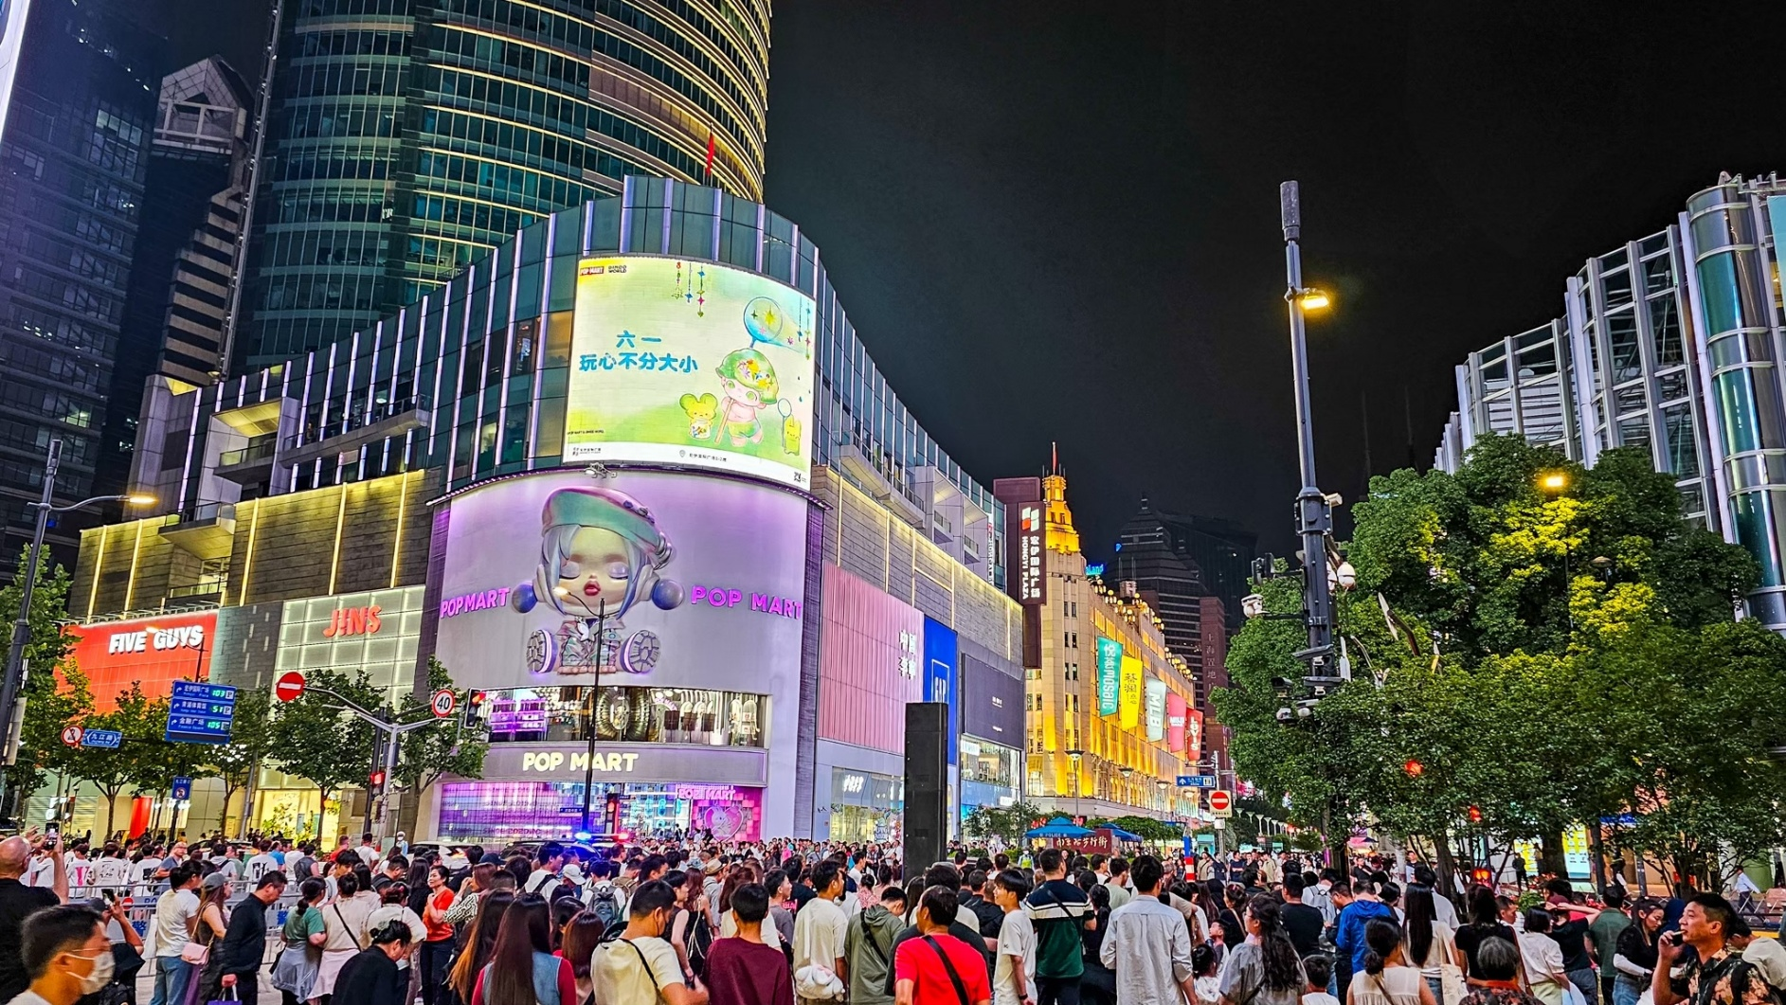

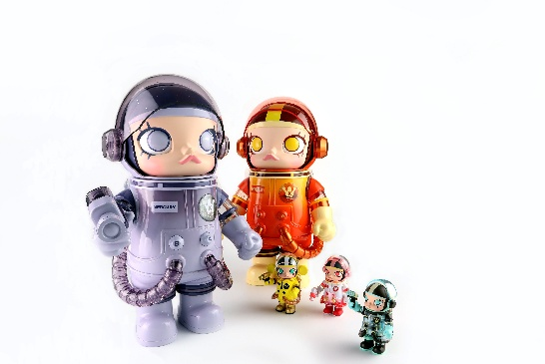
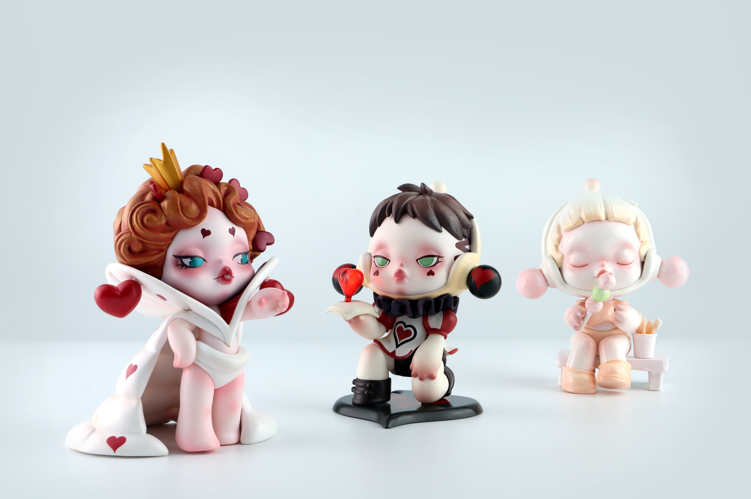
Highlight! POPMART หรือ ART TOYS สวรรค์ของนักจุ่ม หัวใจของนักสะสม หากโชคดี จะเจอน้องตัวหายากขนาดอีกด้วย ว้าวตื่นเต้น

เย็น อิสระอาหารเย็น ตามอัธยาศัย เพื่อไม่เป็นการรบกวนเวลาของท่าน
สมควรแก่เวลานำท่าน เดินทางสู่ ท่าอากาศยานนานาชาติซ่างไห่ผู่ตง (เซี่ยงไฮ้) สาธารณรัฐประชาชนจีน
20.45 น. เดินทางกลับสู่ ประเทศไทย โดยสายการบิน Juneyao Airlines (HO) เที่ยวบินที่ HO1357
00.50 น. เดินทางถึง ท่าอากาศยานนานาชาติสุวรรณภูมิ ประเทศไทย โดยสวัสดิภาพ
*******************************************

หมายเหตุ* โปรแกรมอาจมีการสลับวันหรือเปลี่ยนแปลงไปตามความเหมาะสมโดยไม่แจ้งให้ทราบล่วงหน้า
ขึ้นอยู่กับตามสถานการณ์ท้องถิ่น สถานที่ท่องเที่ยว เทศกาล หรือ สภาพอากาศท้องถิ่น ณ เวลานั้น
ทั้งนี้การเปลี่ยนทางบริษัทจะคำนึงถึงประโยชน์และความปลอดภัยของทุกท่านเป็นหลักสำคัญ
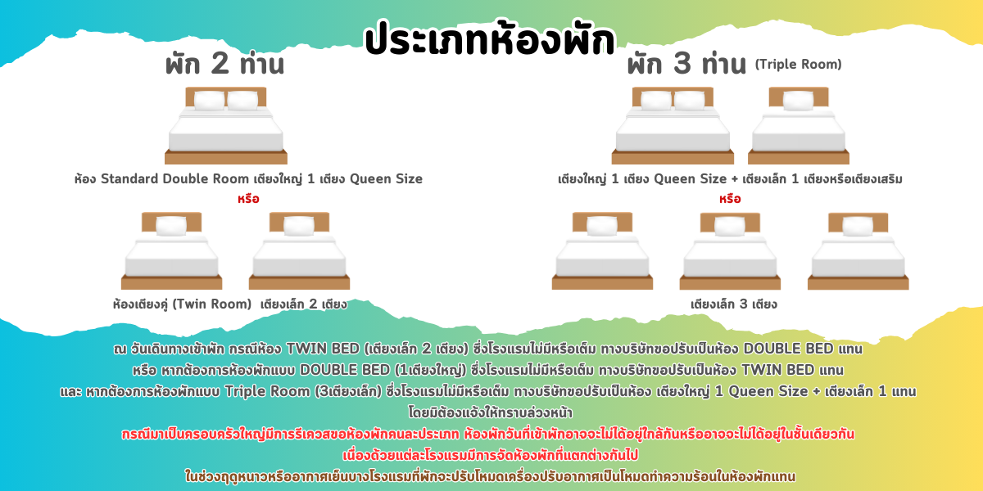

► การเดินทางครั้งนี้จะต้องมีจำนวน 15 ท่านขึ้นไป กรณีไม่ถึงจำนวนดังกล่าว
เงื่อนไขการให้บริการ

- จะส่งจอยน์ทัวร์กับบริษัทที่มีโปรแกรมใกล้เคียงกัน
- หรือเลื่อน หรือยกเลิกการออกเดินทาง โดยทางบริษัทจะทำการแจ้งให้ท่านทราบล่วงหน้าก่อนการเดินทาง 15 วัน
- หรือขอสงวนสิทธิในการปรับราคาค่าบริการเพิ่ม (ในกรณีที่ผู้เดินทางไม่ถึง15ท่านและท่านยังประสงค์เดินทางต่อ) โดยทางบริษัทจะทำการแจ้งให้ท่านทราบก่อนล่วงหน้า
► ในกรณีที่ลูกค้าต้องออกตั๋วโดยสารภายในประเทศ กรุณาติดต่อเจ้าหน้าที่ของบริษัทฯ ก่อนทุกครั้ง มิฉะนั้นทางบริษัทจะไม่ รับผิดชอบใดๆ ทั้งสิ้น
► การจองทัวร์และชำระค่าบริการ
- กรุณาชำระค่ามัดจำ ท่านละ 8,000 บาท
- ค่าทัวร์ส่วนที่เหลือชำระ 15-20 วัน ก่อนออกเดินทาง กรณีบริษัทฯต้องออกตั๋วหรือวีซ่าออกใกล้วันเดินทางท่านจำเป็นต้องชำระค่าทัวร์ส่วนที่เหลือตามที่บริษัทกำหนดแจ้งเท่านั้น
**สำคัญ**สำเนาหน้าพาสปอร์ตผู้เดินทาง (จะต้องมีอายุเหลือมากกว่า 6 เดือน ก่อนหมดอายุนับจากวันเดินทางไป-กลับและจำนวนหน้าหนังสือเดินทางต้องเหลือว่างสำหรับติดวีซ่าไม่ต่ำกว่า 3 หน้า) **กรุณาตรวจสอบก่อนส่งให้บริษัทมิฉะนั้นทางบริษัทจะไม่รับผิดชอบกรณีพาสปอร์ตหมดอายุ ** กรุณาส่งพร้อมหลักฐานการโอนเงินมัดจำ

เงื่อนไขการยกเลิก

- ยกเลิกก่อนการเดินทางตั้งแต่ 30 วันขึ้นไป คืนเงินค่าทัวร์โดยหักค่าใช้จ่ายที่เกิดขึ้นจริง
- ยกเลิกก่อนการเดินทาง 15-29 วัน ยึดเงิน 50% จากยอดที่ลูกค้าชำระมา และเก็บค่าใช้จ่ายที่เกิดขึ้นจริง(ถ้ามี)
- ยกเลิกก่อนการเดินทางน้อยกว่า 25 วัน ขอสงวนสิทธิ์ยึดเงินเต็มจำนวน
*กรณีมีเหตุยกเลิกทัวร์ โดยไม่ใช่ความผิดของบริษัททัวร์ คืนเงินค่าทัวร์โดยหักค่าใช้จ่ายที่เกิดขึ้นจริง(ถ้ามี)
*ค่าใช้จ่ายที่เกิดขึ้นจริง เช่น ค่ามัดจำตั๋วเครื่องบิน โรงแรม ค่าวีซ่า และค่าใช้จ่ายจำเป็นอื่นๆ
กรณีจองทัวร์วันหยุดเทศกาล วันหยุดนักขัตฤกษ์ วันหยุดยาวต่อเนื่อง
หากได้มีการแจ้งยกเลิกทัวร์ ทางบริษัทฯ ขอสงวนสิทธิ์เก็บค่าทัวร์ทั้งหมด โดยไม่มีเงื่อนไขใดๆ ทั้งสิ้น

(บริษัท ดำเนินการให้ กรณียกเลิกทั้งหมด หรืออย่างใดอย่างหนึ่ง ไม่สามารถรีฟันด์เป็นเงินหรือการบริการอื่นๆได้)
อัตราค่าบริการนี้ รวม

- ค่าตั๋วโดยสารเครื่องบินไป-กลับ ชั้นประหยัดพร้อมค่าภาษีสนามบินทุกแห่งตามรายการทัวร์ข้างต้น (ตั๋วกรุ๊ปไม่สามารถUpgradeที่นั่ง ได้ และต้องเดินทางไป-กลับพร้อมตั๋วกรุ๊ปเท่านั้นไม่สามารถเลื่อนวันได้)
- ค่าที่พักห้องละ 2-3 ท่าน ตามโรงแรมที่ระบุไว้ในรายการหรือ ระดับใกล้เคียงกัน
กรณีพัก 3 ท่านถ้าวันที่เข้าพักห้องโรงแรม ไม่มีห้อง TRP ( 3 ท่าน) อาจจำเป็นต้องแยกพัก 2 ห้อง (มีค่าใช้จ่ายพักเดี่ยวเพิ่ม) กรณีห้อง TWIN BED (เตียงเดี่ยว 2 เตียง) ซึ่งโรงแรมไม่มีหรือเต็ม ทางบริษัทขอปรับเป็นห้อง DOUBLE BED แทนโดยมิต้องแจ้งให้ทราบล่วงหน้า หรือ หากต้องการห้องพักแบบ DOUBLE BED ( 1 เตียงใหญ่) ซึ่งโรงแรมไม่มีหรือเต็ม ทางบริษัทขอปรับเป็นห้อง TWIN BED แทนโดยมิต้องแจ้งให้ทราบล่วงหน้า กรณีห้องพักในเมืองที่ระบุไว้ในโปรแกรมมีเทศกาลวันหยุด มีงานแฟร์ต่างๆ บริษัทขอจัดที่พักในเมืองใกล้เคียงแทน
- ค่าอาหาร ค่าเข้าชม และ ค่ายานพาหนะทุกชนิด ตามที่ระบุไว้ในรายการทัวร์ข้างต้น เจ้าหน้าที่บริษัท ฯ คอยอำนวยความสะดวกตลอดการเดินทาง
- ค่าน้ำหนักกระเป๋าสายการบิน Juneyao Airlines (HO) สัมภาระโหลดใต้ท้องเครื่อง 1 ใบ ไม่เกิน 23 กิโลกรัม ถือขึ้นเครื่องได้ 7 กิโลกรัม และค่าประกันวินาศภัยเครื่องบินตามเงื่อนไขของแต่ละสายการบินที่มีการเรียกเก็บ กรณีสัมภาระเกินท่านต้องเสียค่าปรับตามที่สายการบินเรียกเก็บ
- ค่าประกันอุบัติเหตุตามกรมธรรม์วงเงิน 1,000,000 บาท ค่ารักษาพยาบาล ตามเงื่อนไขของบริษัทฯประกันภัยที่บริษัททำไว้ ทั้งนี้ย่อมอยู่ในข้อจำกัดที่มีการตกลงไว้กับบริษัทประกันชีวิต ทุกกรณี ต้องมีใบเสร็จและเอกสารรับรองทางการแพทย์ จากหน่วยงานที่เกี่ยวข้องเงื่อนไขนี้ไม่คุ้มครองโรคประจำตัว การสูญเสียทรัพย์สินส่วนตัวของผู้เดินทาง และไม่รวมประกันสุขภาพ ท่านสามารถสั่งซื้อประกันสุขภาพเพิ่มได้จากบริษัทประกันทั่วไป
- ค่าภาษีสนามบิน และค่าภาษีน้ำมันตามรายการทัวร์
- ค่ารถปรับอากาศนำเที่ยวตามระบุไว้ในรายการ พร้อมคนขับรถ (กฎหมายไม่อนุญาตให้คนขับรถเกิน 12 ช.ม./วัน)
- ค่าวีซ่าแบบกรุ๊ป (กรณีมีการยกเลิกวีซ่า ทางบริษัทฯ ขอสงวนสิทธิ์การคืนเงิน เนื่องจากเป็นโปรโมชั่นจากทางบริษัทฯ)
- รวมภาษีมูลค่าเพิ่ม 7% และภาษีหัก ณ ที่จ่าย 3% (ค่าบริการเท่านั้น)

อัตราค่าบริการนี้ ไม่รวม

- ค่าทำหนังสือเดินทางไทย และเอกสารต่างด้าวต่างๆ
- ค่าใช้จ่ายอื่นๆ ที่นอกเหนือจากรายการระบุ อาทิเช่น ค่าอาหาร เครื่องดื่ม ค่าซักรีด ค่าโทรศัพท์ เป็นต้น
- ค่าภาษีทุกรายการคิดจากยอดบริการ, ค่าภาษีเดินทาง (ถ้ามีการเรียกเก็บ)
- ค่าภาษีน้ำมันที่สายการบินเรียกเก็บเพิ่มภายหลังจากทางบริษัทฯ ได้ออกตั๋วเครื่องบิน และได้ทำการขายโปรแกรมไปแล้ว
- ค่าพนักงานยกกระเป๋าที่โรงแรม
- ค่าวีซ่าเดี่ยว (ในกรณีถ้ามี)
- ขออนุญาตเก็บค่าทิปไกด์วันแรก ณ สนามบิน ค่าทิปไกด์ คนขับรถ ท่านละ 2,000 บาท / ท่าน

กรุณาอ่านศึกษารายละเอียดทั้งหมดก่อนทำการจอง เพื่อความถูกต้องและความเข้าใจตรงกันระหว่างท่านลูกค้าและบริษัทฯ และเมื่อท่านตกลงชำระเงินมัดจำหรือค่าทัวร์ทั้งหมดกับทางบริษัทฯ แล้ว ทางบริษัทฯ จะถือว่าท่านได้ยอมรับเงื่อนไขข้อตกลงต่างๆ ทั้งหมด
หมายเหตุ

      - บริษัทฯ ขอสงวนสิทธิ์ที่จะเลื่อนการเดินทางหรือปรับราคาค่าบริการขึ้นในกรณีที่มีผู้ร่วมคณะไม่ถึง 15 ท่าน
      - ค่าทัวร์สำหรับคนไทยที่ถือพาสปอร์ตไทยเท่านั้น
      - ขอสงวนสิทธิ์การเก็บค่าน้ำมันและภาษีสนามบินทุกแห่งเพิ่ม หากสายการบินมีการปรับขึ้นก่อนวันเดินทาง
      - บริษัทฯ ขอสงวนสิทธิ์ในการเปลี่ยนเที่ยวบิน โดยมิต้องแจ้งให้ทราบล่วงหน้าอันเนื่องจากสาเหตุต่างๆ
      - บริษัทฯ จะไม่รับผิดชอบใดๆ ทั้งสิ้น หากเกิดกรณีความล่าช้าจากสายการบิน, การยกเลิกบิน, การประท้วง, การนัดหยุดงาน,
การก่อการจลาจล, ภัยธรรมชาติ, การนำสิ่งของผิดกฎหมาย ซึ่งอยู่นอกเหนือความรับผิดชอบของบริษัทฯ
      - บริษัทฯ จะไม่รับผิดชอบใดๆ ทั้งสิ้น หากเกิดสิ่งของสูญหาย อันเนื่องเกิดจากความประมาทของท่าน, เกิดจากการโจรกรรม และ อุบัติเหตุจากความประมาทของนักท่องเที่ยวเอง
      - เมื่อท่านตกลงชำระเงินมัดจำหรือค่าทัวร์ทั้งหมดกับทางบริษัทฯ แล้วทางบริษัทฯ จะถือว่าท่านได้ยอมรับเงื่อนไขข้อตกลงต่างๆ ทั้งหมด
      - รายการนี้เป็นเพียงข้อเสนอที่ต้องได้รับการยืนยันจากบริษัทฯ อีกครั้งหนึ่ง หลังจากได้สำรองโรงแรมที่พักในต่างประเทศเรียบร้อยแล้ว โดยโรงแรมจัดในระดับใกล้เคียงกัน ซึ่งอาจจะปรับเปลี่ยนตามที่ระบุในโปรแกรม
      - การจัดการเรื่องห้องพัก เป็นสิทธิ์ของโรงแรมในการจัดห้องให้กับกรุ๊ปที่เข้าพัก โดยมีห้องพักสำหรับผู้สูบบุหรี่ / ปลอดบุหรี่ได้ โดยอาจจะขอเปลี่ยนห้องได้ตามความประสงค์ของผู้ที่พัก ทั้งนี้ขึ้นอยู่กับความพร้อมให้บริการของโรงแรม และไม่สามารถรับประกันได้
      - กรณีผู้เดินทางต้องการความช่วยเหลือเป็นพิเศษ อาทิเช่น ใช้วิลแชร์ กรุณาแจ้งบริษัทฯ อย่างน้อย 14 วัน ก่อนการเดินทาง มิฉะนั้น บริษัทฯ ไม่สามารถจัดการได้ล่วงหน้าได้
      - มัคคุเทศก์ พนักงานและตัวแทนของผู้จัด ไม่มีสิทธิ์ในการให้คำสัญญาใดๆ ทั้งสิ้นแทนผู้จัด นอกจากมีเอกสารลงนามโดยผู้มีอำนาจของผู้จัดกำกับเท่านั้น
      - ผู้จัดจะไม่รับผิดชอบและไม่สามารถคืนค่าใช้จ่ายต่างๆ ได้เนื่องจากเป็นการเหมาจ่ายกับตัวแทนต่างๆ ในกรณีที่ผู้เดินทางไม่ผ่านการพิจารณาในการตรวจคนเข้าเมือง-ออกเมือง ไม่ว่าจะเป็นกองตรวจคนเข้าเมืองหรือกรมแรงงานของทุกประเทศในรายการท่องเที่ยว อันเนื่องมาจากการกระทำที่ส่อไปในทางผิดกฎหมาย การหลบหนี เข้าออกเมือง เอกสารเดินทางไม่ถูกต้อง หรือ การถูกปฏิเสธในกรณีอื่นๆ

